1. Сделать новое меню
2. Ховер на логотип

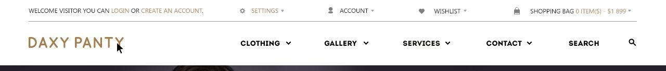

1. Варианты ховера меню

01_6_daxy_panty_home

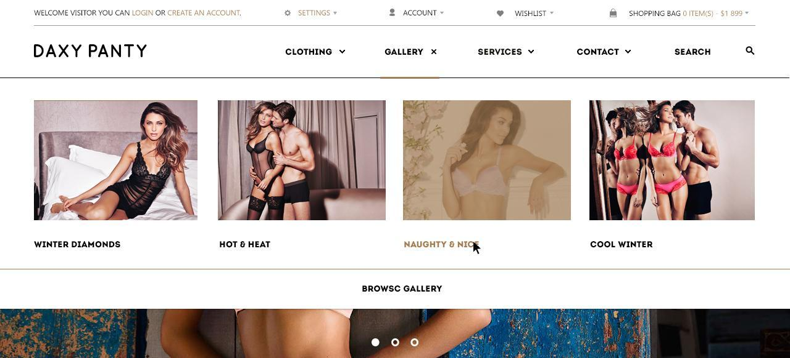

01_6_daxy_panty_home_2

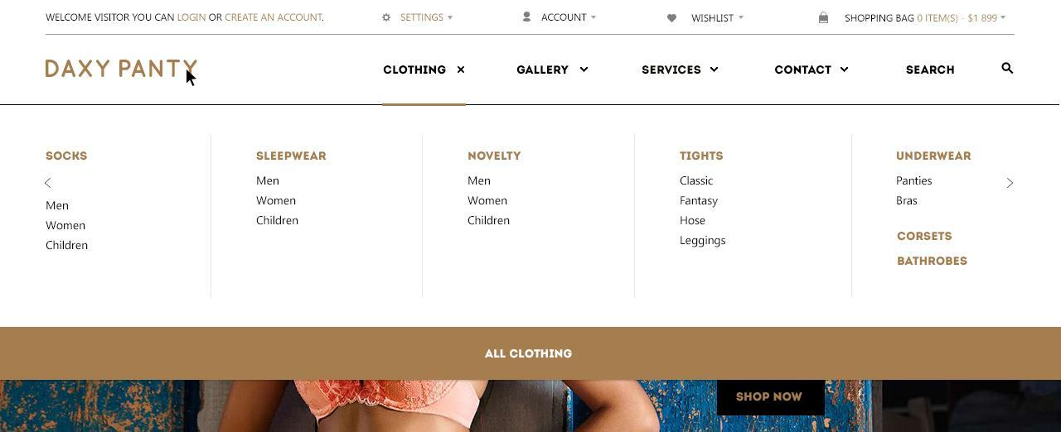

01_6_daxy_panty_home_3

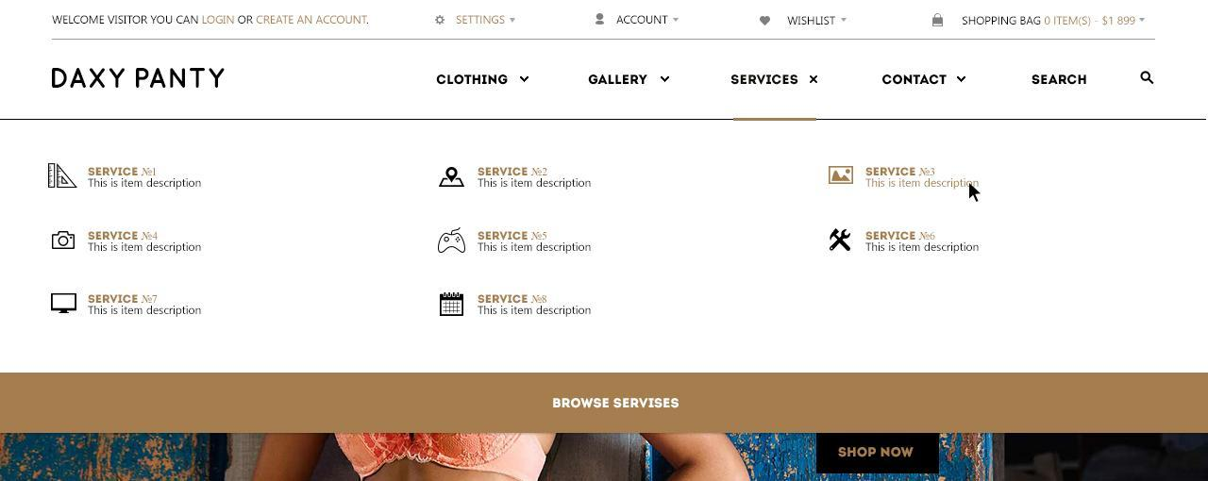

1. Выделение при наведении (01_3_daxy_panty_home)

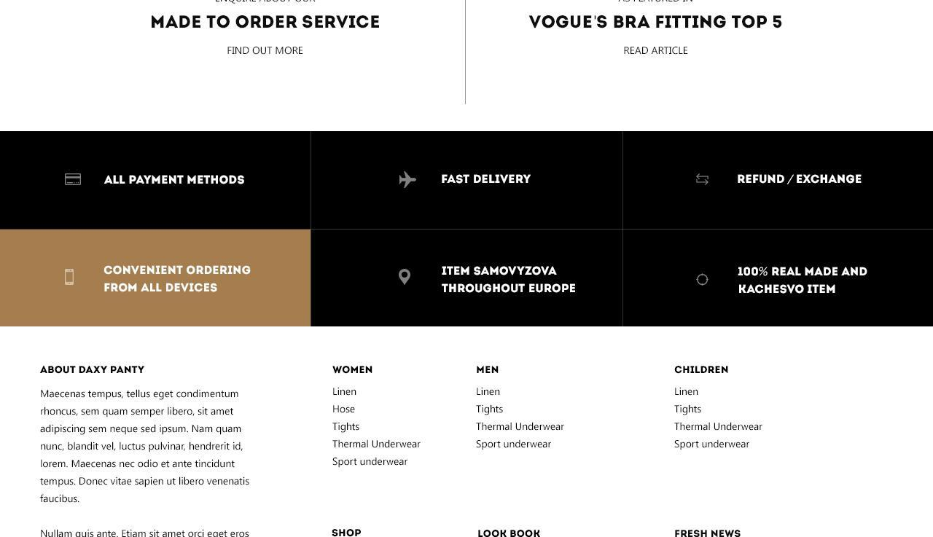

1. Сделать разные слайды

01_3_daxy_panty_home

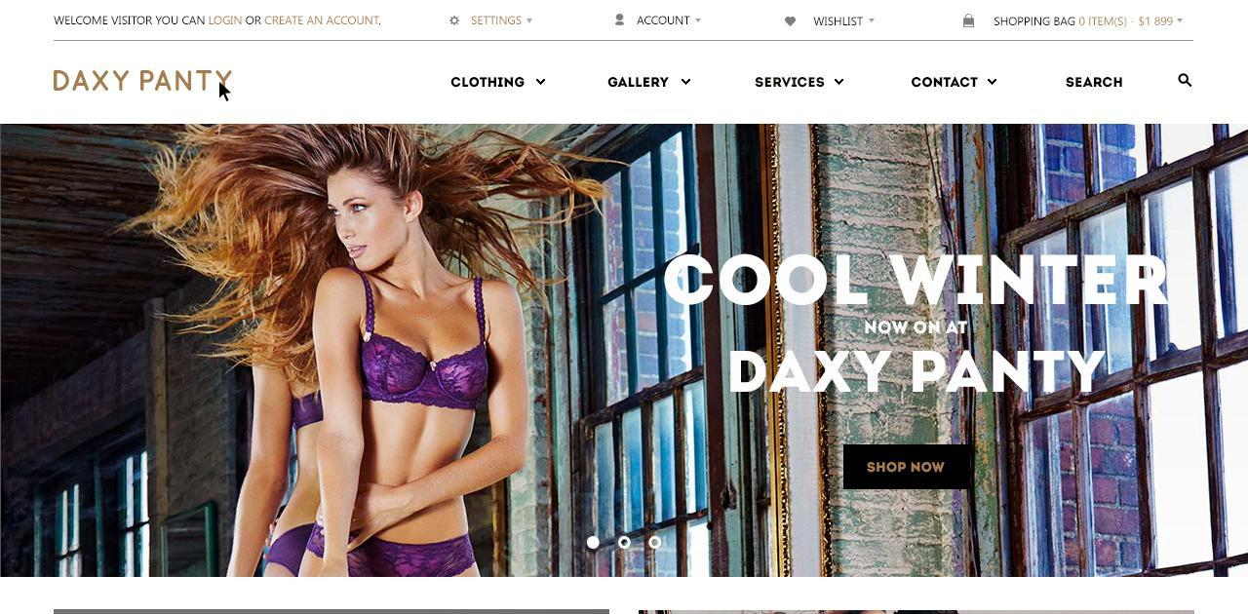

01_2_daxy_panty_home

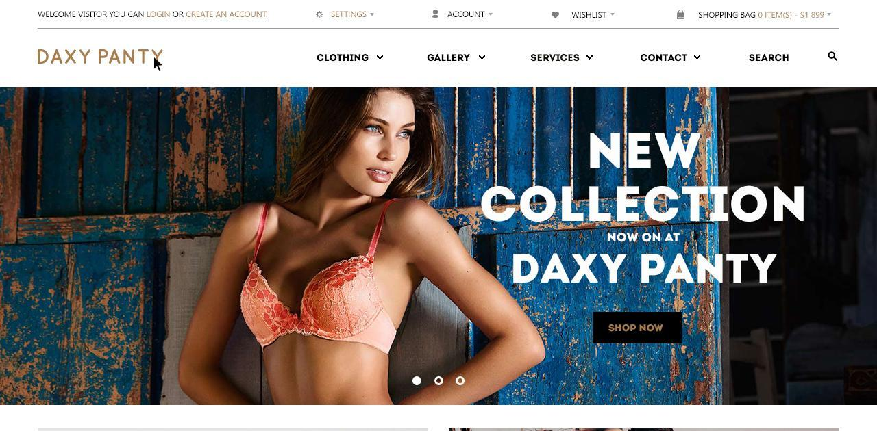

01_4_daxy_panty_home

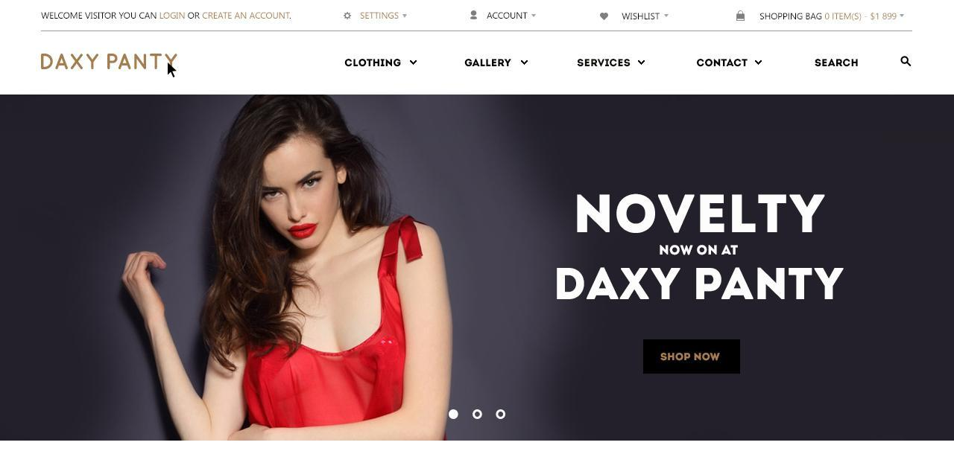

01_1_daxy_panty_home

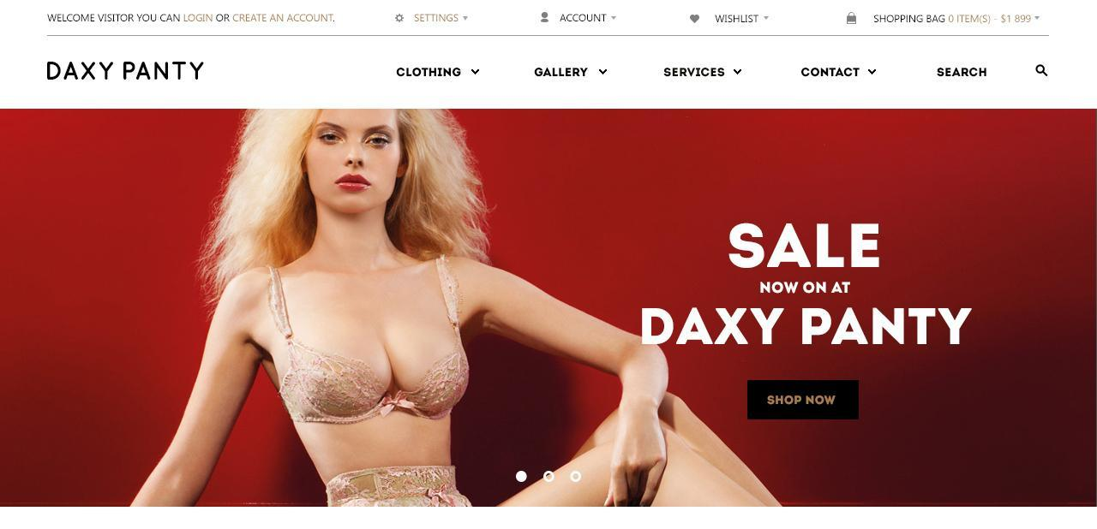

1. Добавить страницу контактов (02_daxy_panty_contact)

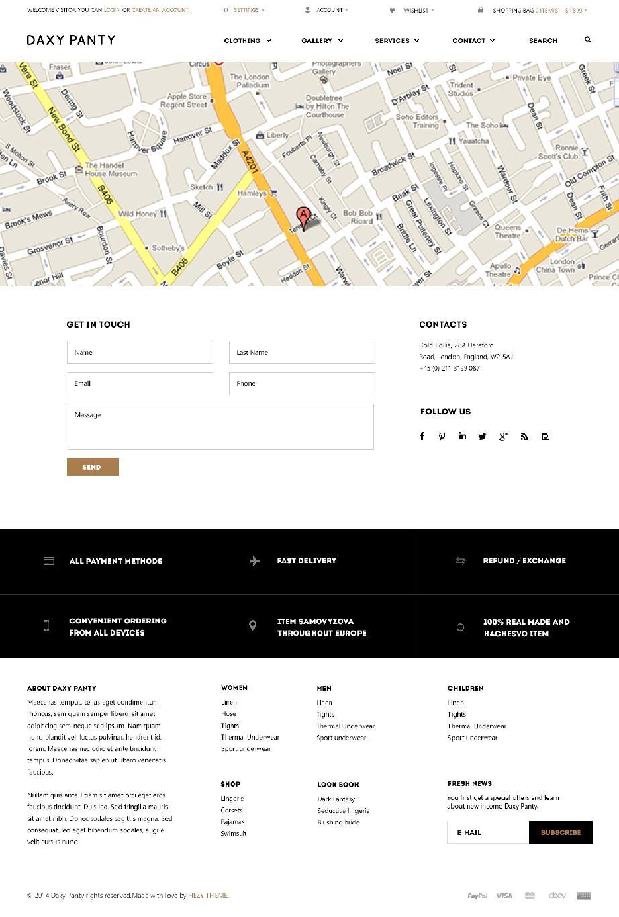

# 7.Изменения страниц :

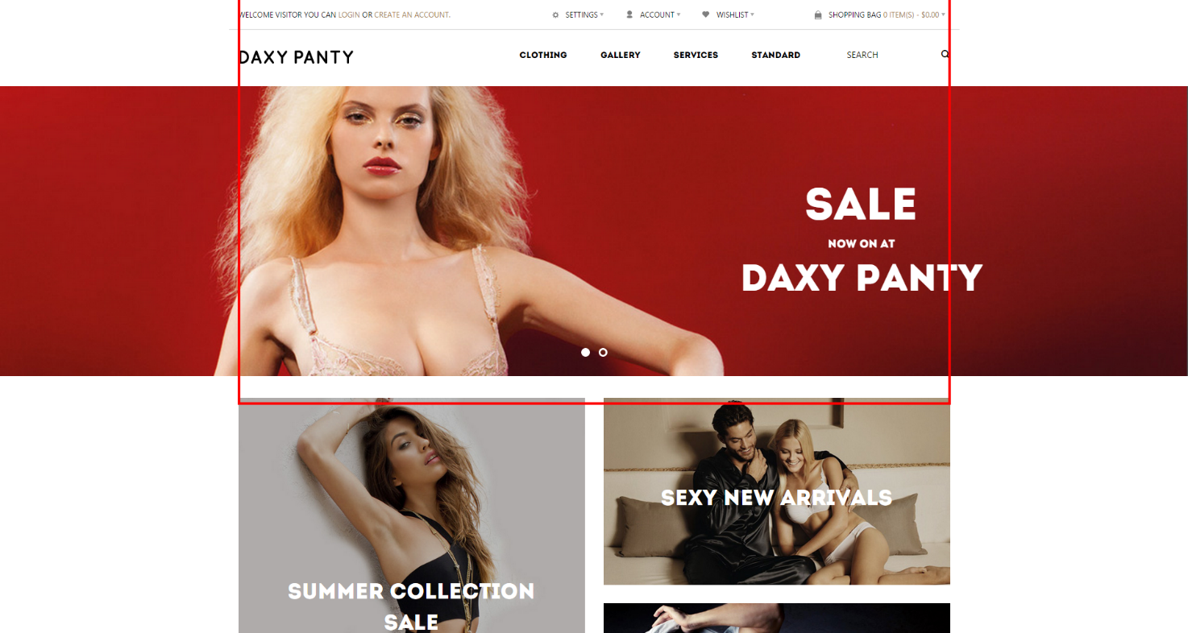

* Выровнять header по ширине
* Обрезать линию в header

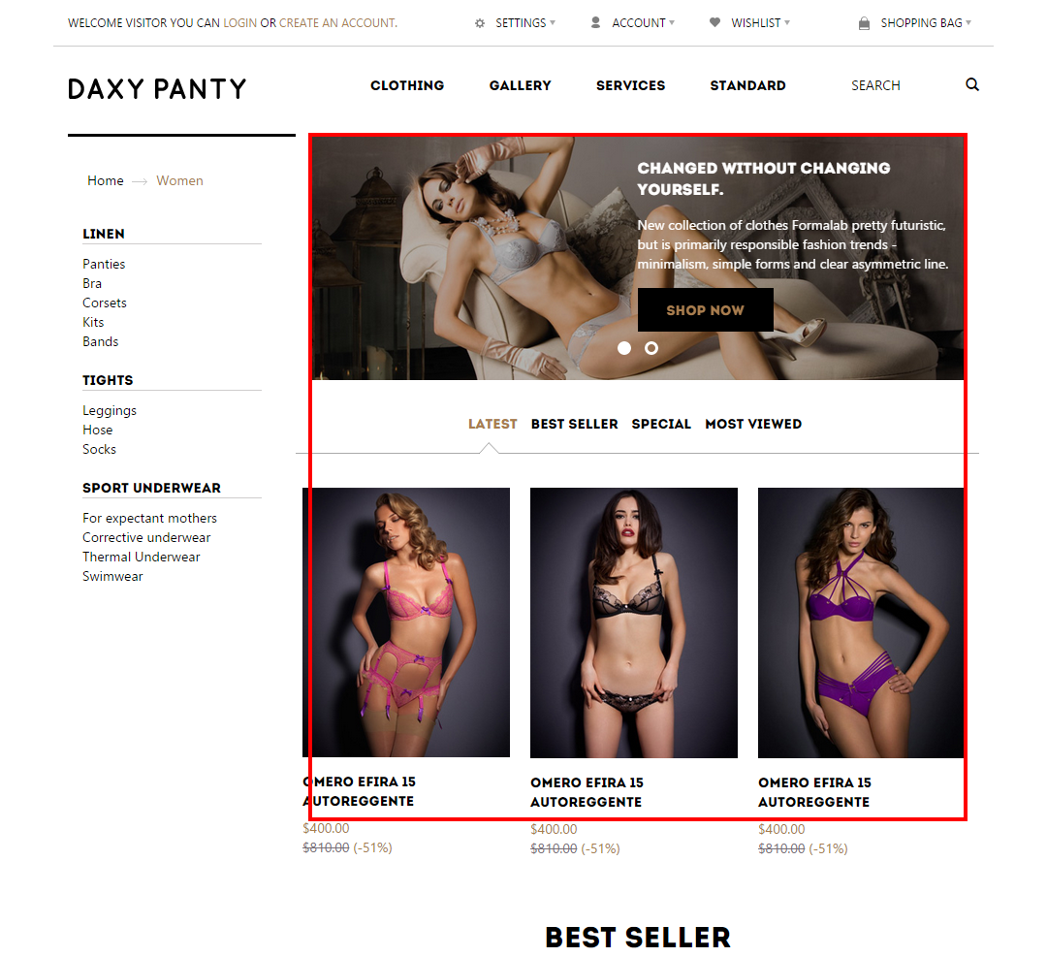

* Выровнять продукты и пост по ширине
* Обрезать линию

1. В Price не хватает меню при нажатии

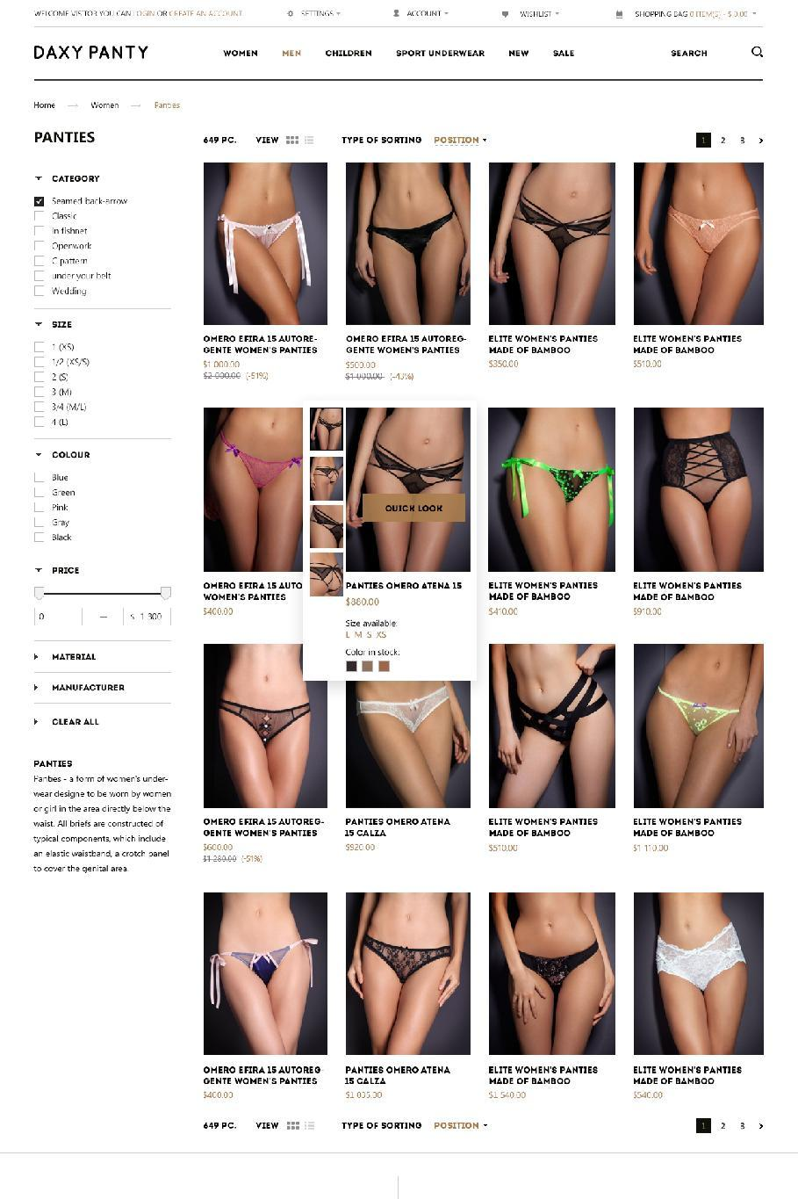

1. Продуктов больше строк сделать
2. Сделать разные картинки на превью продуктов
3. Между пунктами можно сделать большее расстояние

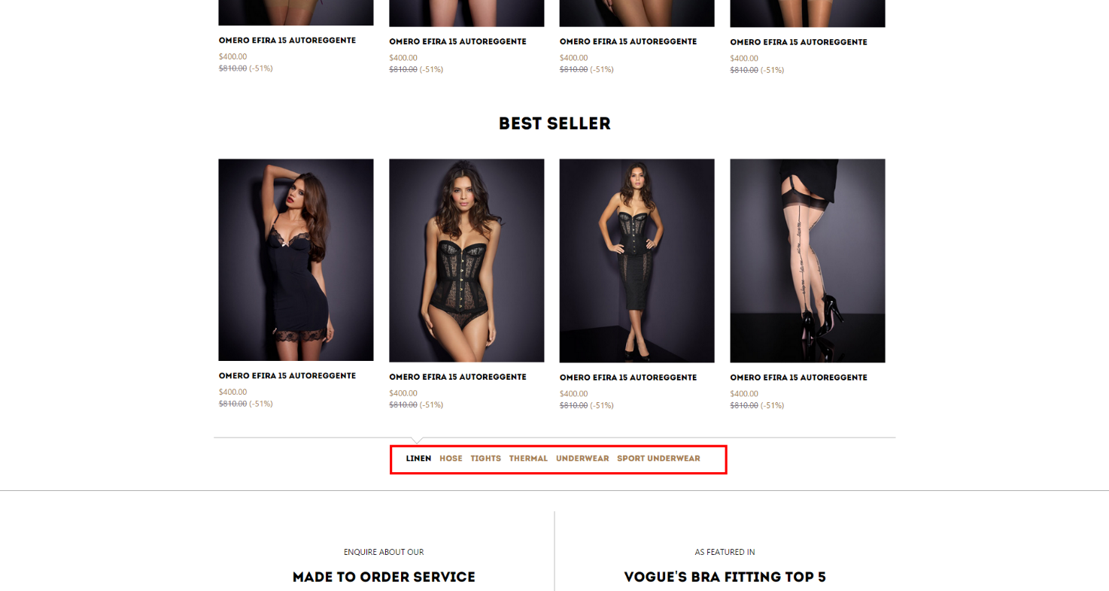

1. Сделать новые баннеры (01_2_daxy_panty_home)

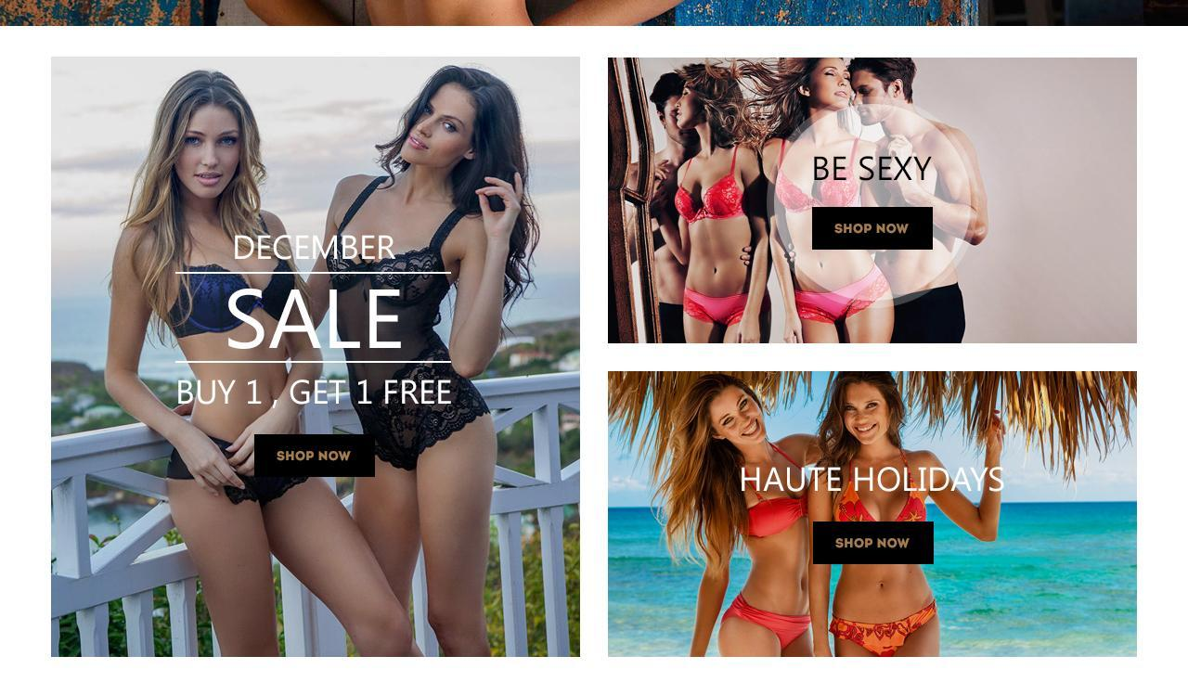

При наведении (01_3_daxy_panty_home)

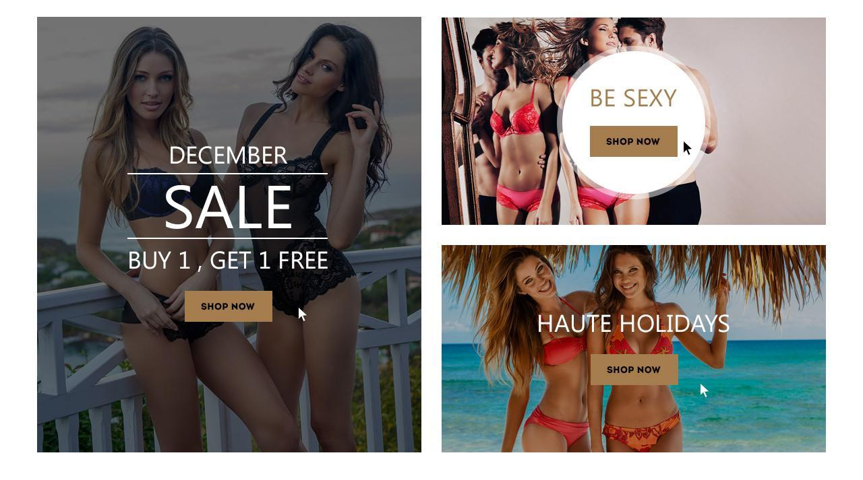

12.

Выровнять по правой стороне

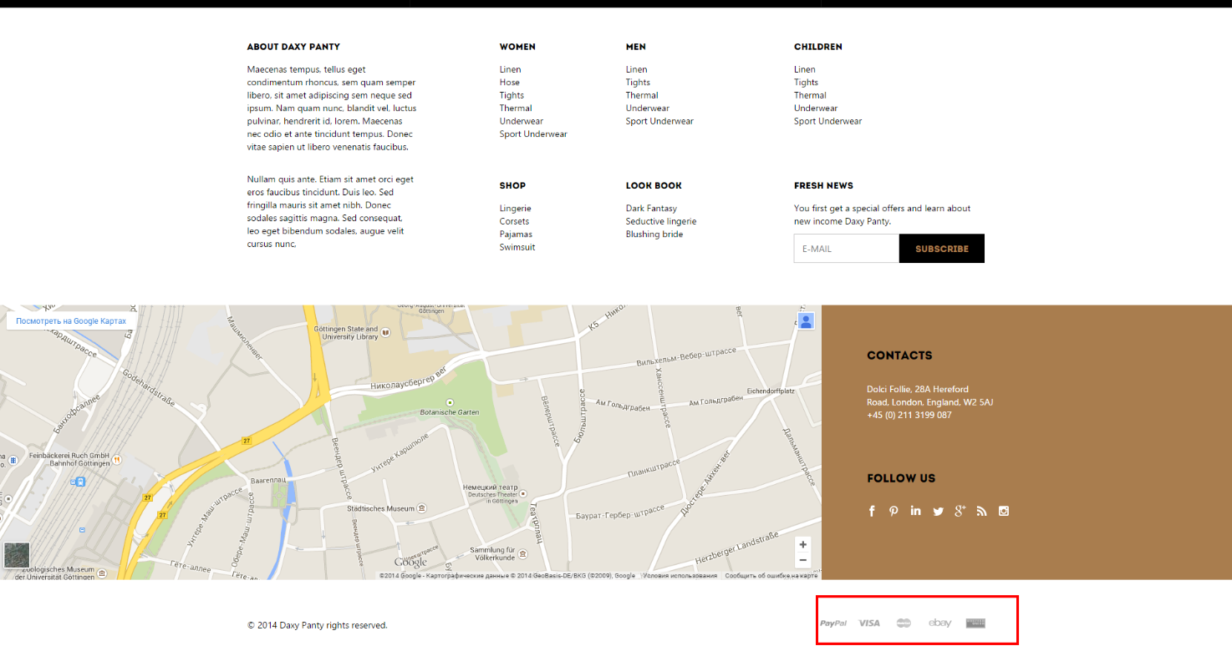

13.

Продукт при выделении может выглядеть так:

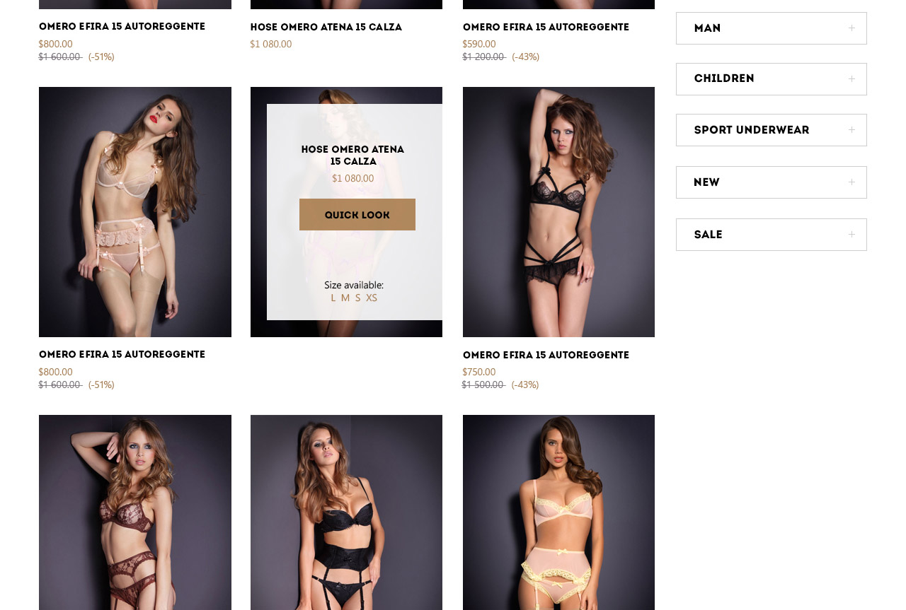

14,Заменить картинки для быстрого просмотра на качественные 04_daxy_panty_product в псд есть и мелкие картинки в хорошем разрешении

